**Targetes POST o de diagnòstic:**

**-Descripció i funcionament:** Detecta amb facilitat els elements de hardware que causen algun conflicte d'arrencada de la maquina.

**-Models**

**-Enllaç a la web del venedor i/o fabricant:** https://pcxeon.com/es/testers/13672-tarjeta-post-pci-isa-diagnostico-ordenadores.html

**-Característiques tècniques:**

Visualización de los caracteres en Hexadecimal

Bios soportadas AMI, Award, Phoenix y Tandy 300 .

Compatible con Windows 98/SE, ME, 2000, NT, XP, Vista y Win7.

4 indicadores LED para-12V, +12 V, V 6, 3,3 V.

**-Preu:** 4.90€

**-Imatge/s:**

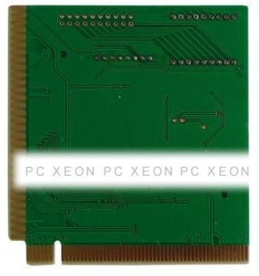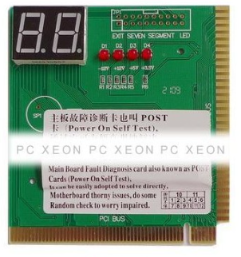

**Verificadors de Fonts d’alimentació:**

**-Descripció i funcionament:** Comprova la tensió de la font d’alimentació i si hi ha alguna falla.

**-Models**

**-Enllaç a la web del venedor i/o fabricant:** https://www.amazon.es/DIGIFLEX-Comprobador-Fuente-Alimentaci%C3%B3n-clavijas/dp/B004IO5CT8

**-Característiques tècniques:**

* Pantalla LCD digital fácil de leer
* Compatible con ATX, BTX e ITX
* En la pantalla LCD se indica el estado de tensión

**-Preu:** 14.99€

**-Imatge/s:**

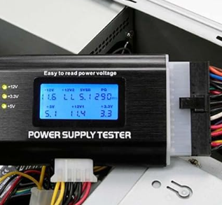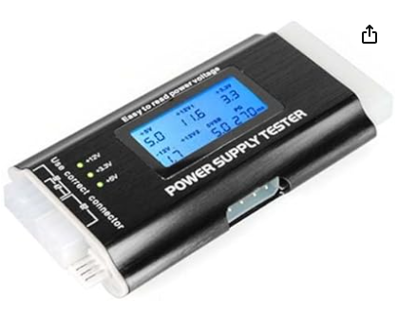

**Verificadors de mòduls de memòria RAM:**

**-Descripció i funcionament:** Comprova si hi ha alguna fallo en la memòria RAM. Facilita pas a pas el procediment corresponent per realitzar la neteja i la comprovació de la RAM.

**-Models**

**-Enllaç a la web del venedor i/o fabricant:** https://www.amazon.es/KALEA-INFORMATIQUE-COMPROBADOR-PUERTOS-MEMORIA-RANURA/dp/B002ZDDLWY

**-Característiques tècniques:**

* DDR2 DDR3
* Model 23,90

**-Preu:** 24.99€

**-Imatge/s:**

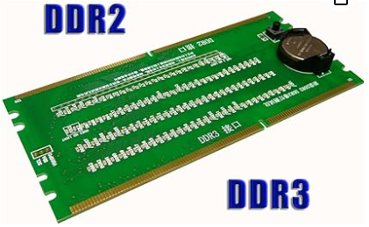

**Targetes verificadores dels connectors (slots) de mòduls de memòria RAM de la placa base:**

**-Descripció i funcionament:** Comprova si hi ha algun curtcircuit o circuits oberts

**-Models**

**-Enllaç a la web del venedor i/o fabricant:** https://www.amazon.es/Tarjeta-Prueba-Memoria-Port%C3%A1til-Mantenimiento/dp/B0C72W66D8

**-Característiques tècniques:**

* DDR5
* (CR2032.3V)

**-Preu:** -

**-Imatge/s:**

